PROGRAM ŠKOLENÍ
PRO PRACOVNÍKY AMS A ÚŘEDNÍ MĚŘIČE
Termín: 20. a 21. října 2020
(zahájení vždy v 9:15 h)
Český metrologický institut, Okružní 31, 638 00 Brno
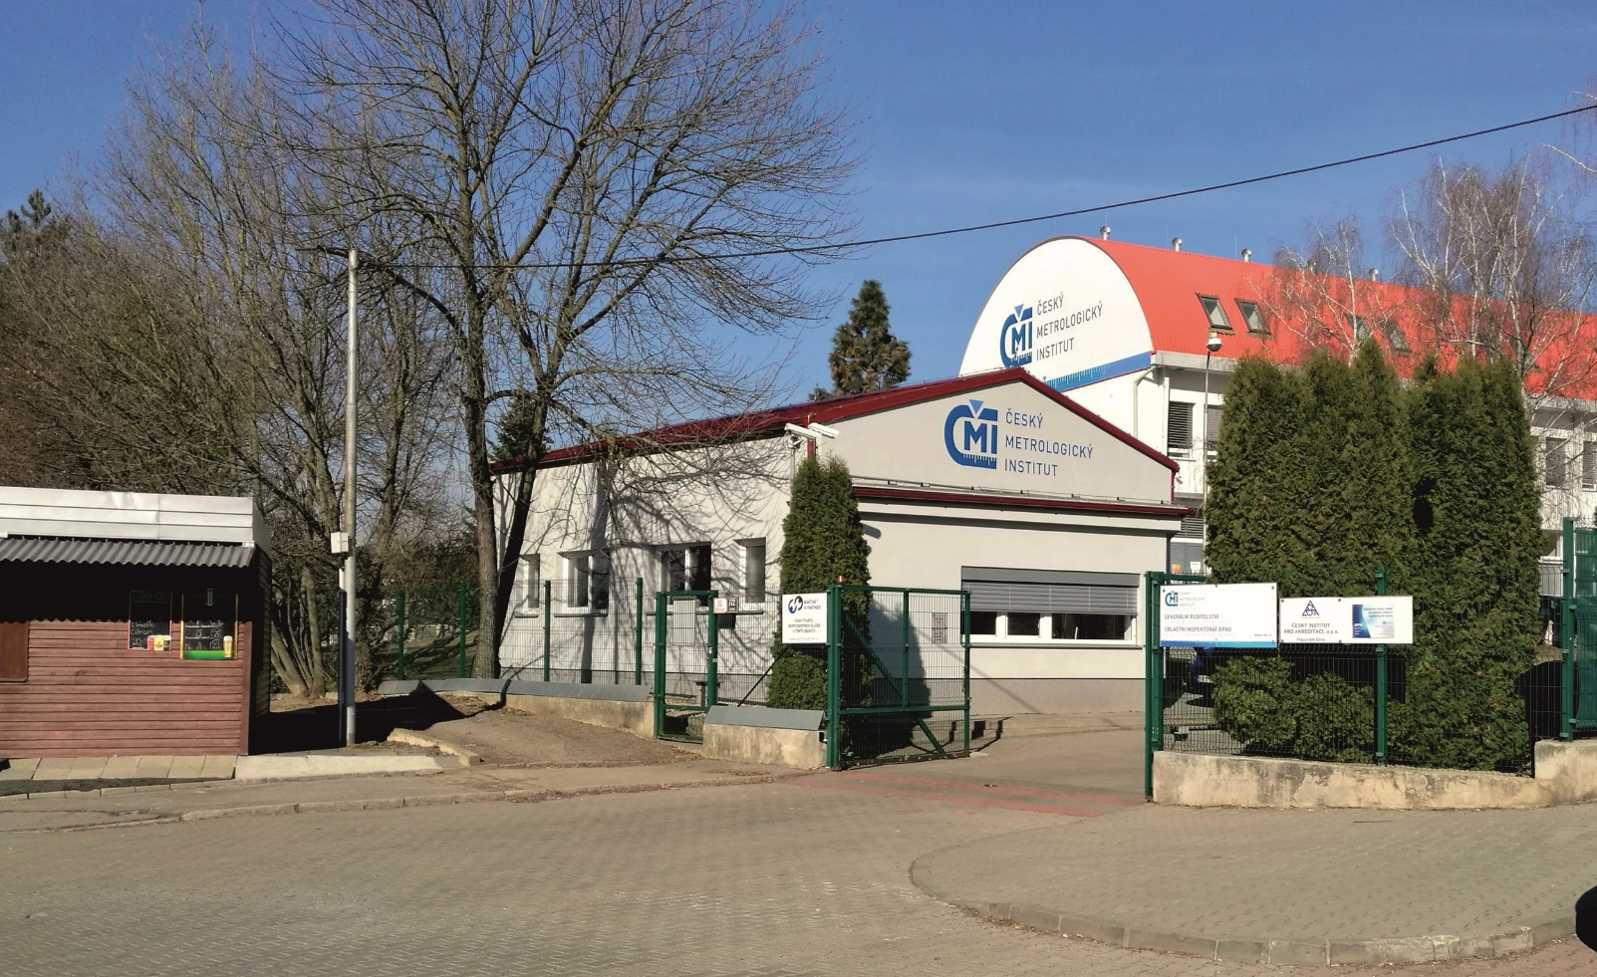
1. den školení:
Obecná část – všeobecná metrologie, právní úprava metrologie, systém managementu kvality a související předpisy pro Autorizovaná metrologická střediska a Úřední měřiče.
2. den školení:
Zaměřeno na obor tachografy – právní úprava, postupy, ověřování, praktický výcvik.

Český metrologický institut pořádá školení zaměřené na prezentaci požadavků týkajících se Autorizovaných metrologických středisek (AMS) k ověřování stanovených měřidel (SM) a subjektů autorizovaných k výkonu úředního měření (ÚM).
Cílem školení je poskytnout základní informace o související české a evropské právní úpravě, obecných znalostech metrologie, zavádění a udržování systému managementu kvality, postupu pro získání Osvědčení o metrologické, technické a personální způsobilosti k ověřování SM, resp. Osvědčení o technické a metrologické způsobilosti k výkonu úředního měření, postupů pro získání dokladu o osobní způsobilosti k výkonu autorizované činnosti (Osvědčení, popř. Certifikát).
První den školení je zaměřen na obecné požadavky právních a dalších souvisejících metrologických předpisů určených autorizovaným subjektům (AMS a ÚM) a na vybudování a udržení jejich systému managementu kvality.
Druhý den školení je zaměřen na legislativní a praktické aspekty související s ověřováním tachografů, jako např. výklad Nařízení EU, dohoda AETR, metodiky a postupy pro ověřování (OOP, MP), související předpisy pro silniční dopravu, způsobilost etalonů určených k ověřování tachografů a praktickému výcviku aj.
Informace z pořádaného školení jsou vhodným nástrojem pro průběžné udržování znalostí požadavků v oblasti tzv. legální metrologie a pro přípravu na úspěšné absolvování zkoušek z požadavků právní úpravy, za účelem získání osobního Osvědčení pro ověřování SM nebo osobního Certifikátu způsobilosti.
Účastníci školení na místě obdrží úplné platné znění následujících předpisů:
- Zákon o metrologii 505/1990 Sb., vyhl. 262/2000 Sb., vyhl. 345/2000 Sb. a vyhl. 264/2000 Sb.;
- Novelizovaný Metrologický předpis MP 002 Metrologická, technická a personální způsobilost subjektů k ověřování stanovených měřidel - všeobecné požadavky a prověřování způsobilosti (obdrží jen pracovníci AMS);
- Metrologický předpis MP 020 Metrologická, technická a personální způsobilost subjektů k výkonu úředního měření – všeobecné požadavky na prověřování způsobilosti (obdrží jen úřední měřiči);
- Metrologický předpis MP 018 Postup zkoušení při ověřování tachografů (určeno pro účastníky druhého dne školení).

ORGANIZAČNÍ POKYNY
Místo konání: | ČMI, Okružní 31, 638 00 Brno, 2. poschodí, přednáškový sál
Účastnický poplatek: | 2 900 Kč vč. DPH, za osobu a den  (!) Poplatek musí být uhrazen před zahájení školení prostřednictvím faktury, která byla účastníkovi, ihned po jeho přihlášení na školení, doručena elektronickou poštou.
Upozornění: | V areálu ČMI je omezený počet parkovacích míst. Využijte prosím přednostně parkovací místa před areálem ČMI.
Možnosti ubytování v okolí ČMI: | - Hotel VAKA, Cimburkova 599/4A, Brno, http://www.hotelvaka.cz  - Hotel Panská lícha, Panská lícha 6, Brno, www.panskalicha.cz  Hotel AVANTI, Střední 61, Brno, http://brno-hotel.hotelavanti.cz/  (!) Ubytování si každý účastník školení zajišťuje sám.

PROGRAM ŠKOLENÍ
1. den: OBECNÁ ČÁST
09:00 – 09:15 | Prezence účastníků a zahájení školení
09:15 – 10:20 | Úvod do všeobecné metrologie  Ing. Jiří Juza, ČMI
10:20 – 12:10 | Základní právní předpisy pro metrologii – výklad zákona o metrologii a prováděcích vyhlášek  Ing. Erich Ludwig, ČMI
12:10 – 13:00 | Polední přestávka
13:00 – 13:30 | Certifikace pracovníků – základní informace  Ing. Helena Svobodová, ČMI
13:30 – 14:15 | Nejistoty měření obecně  Ing. Helena Svobodová, ČMI
14:15 – 16:45 | Postup při udělení autorizace, požadavky na systém managementu kvality pro AMS Výklad MP 002 a MPM 10-20. Zavádění řízených dokumentů.  Ing. Erich Ludwig, ČMI
Postup při udělení autorizace, požadavky na systém managementu kvality pro ÚM Výklad MP 020 a MPM 13-06. Zavádění řízených dokumentů.
Ing. Jiří Juza, ČMI
Přednáška bude probíhat ve stejnou dobu odděleně pro pracovníky AMS a pro úřední měřiče
2. den: ZAMĚŘENO NA OBOR TACHOGRAFY
08:30 – 10:15 | Nařízení EU pro tachografy a související předpisy  Ing. Jiří Novotný, Centrum dopravního výzkumu, v.v.i.
10:15 – 11:30 | Tachografy - základní pojmy, konstrukce a funkce;  Zařízení pro ověřování tachografů.  Ing. Karel Jelínek / Jan Hlavatý
11:30 – 12:00 | Kalibrace pracovních etalonů a měřidel pro ověřování tachografů  Ing. Helena Svobodová, ČMI
12:00 – 12:50 | Polední přestávka
12:50 – 14:35 | Postup zkoušení při ověřování tachografů – Metrologický předpis MP 018, Opatření obecné povahy č. 0111-OOP-C042-14 a 0111-OOP-C062-15  Lukáš Rutar, ČMI
14:35 – 14:50 | Projekce filmu - Úloha AMS při odhalování podvodů s digitálními tachografy  Lukáš Rutar, ČMI
14:50 – 15:10 | Mezilaboratorní porovnávání zkoušek pro tachografy  Ing. Radim Bočánek, ČMI
15:10 – 16:30 | Postup při ověřování tachografů – praktický výcvik  Ing. Karel Jelínek / Jan Hlavatý, Lukáš Rutar

